# Js基础

### 可使用本地集成工具 wampsever、phpstudy;

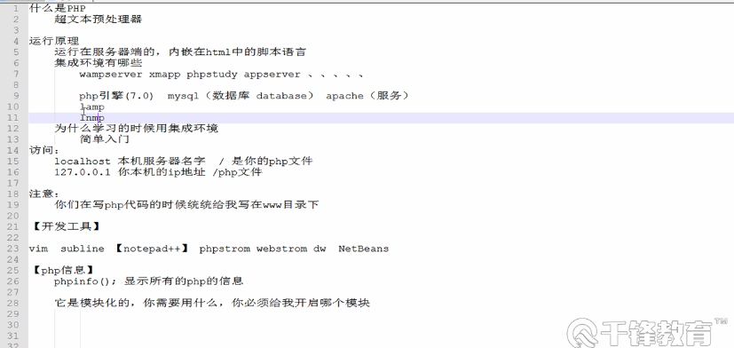

### php文件格式

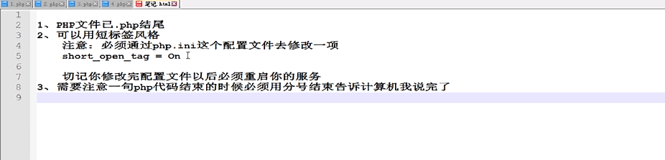

### php变量

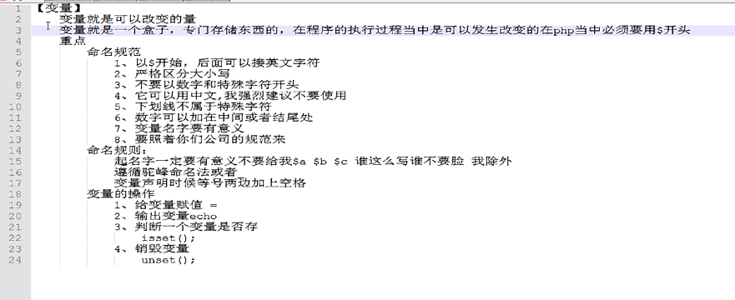

### Php单双引号

单引号不解析变量，双引号解析变量；

在双引号内，如果变量与字符同处，可给变量添加{}，用来定界符确定变量名，方便转义；

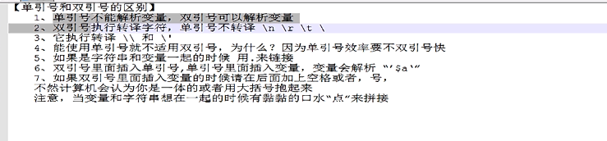

### Php的五类数据类型

//标量 ==》整型、浮点类型、布尔类型、字符串

//混合类型 ==》数组、对象

//特殊类型==》空、资源

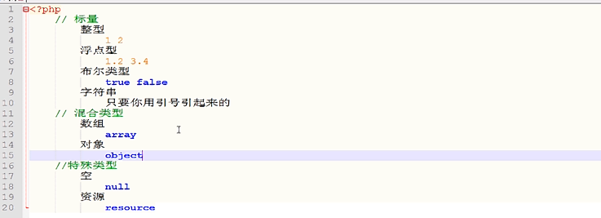

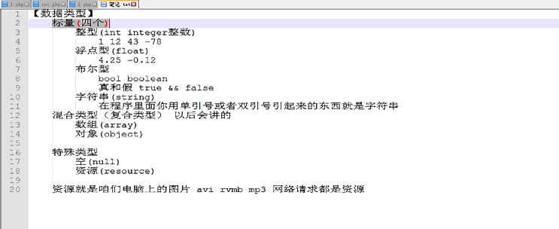

### php数据类型的转换

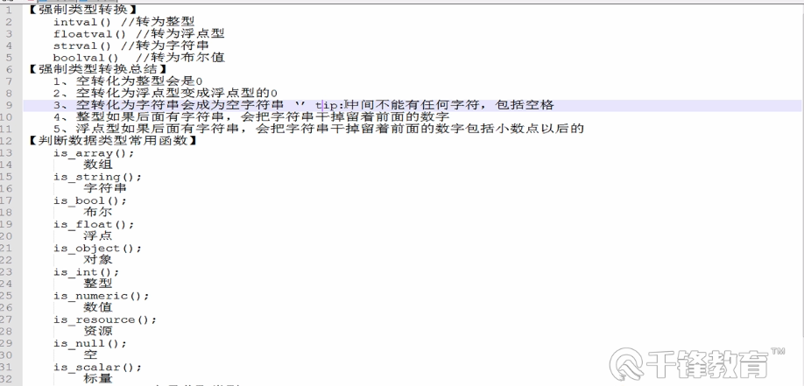



### Php系统常量

常量==》使用define();来定义

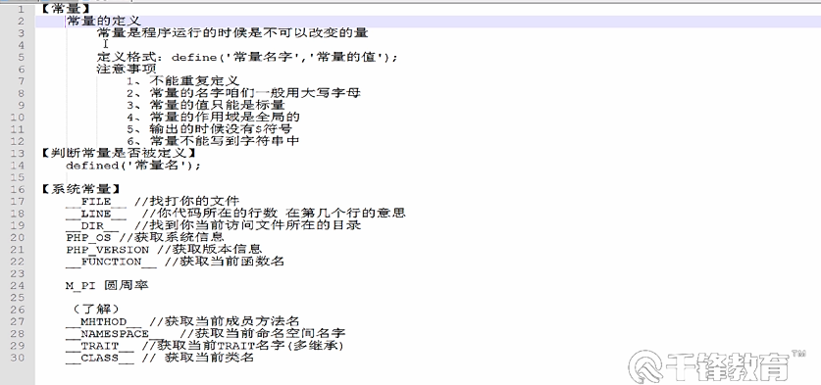

### Php运算符